BLUE MEDIA O PODEJŚCIU POLAKÓW DO FINTECHU
Polacy otwarci na innowacje finansowe
Już co dziesiąty Polak jest gotowy, by skorzystać z usług finansowych oferowanych przez inne niż tradycyjne instytucje finansowe. Co siódmy badany jest gotowy lub nie wykluczałby podania swoich danych logowania do banku w celu uzyskania korzyści - wynika z tegorocznej edycji badania Blue Media “Podejście Polaków do fintechu”.
Usługi płatnicze od Google, Apple czy Samsunga, internetowe serwisy wymiany walut, aplikacje do zarządzania finansami czy zautomatyzowane narzędzia do inwestowania - branża fintech od kilku lat przeżywa rozkwit. Dzięki zastosowaniu nowoczesnych technologii, firmy fintechowe mogą oferować wygodniej i często taniej usługi do niedawna zarezerwowane dla banków.
Choć maleje zaufanie - rośnie skłonność do korzystania
W porównaniu do ubiegłego roku spadł poziom zaufania do większości badanych instytucji - zarówno banków, firm telekomunikacyjnych, firm pożyczkowych, jak i technologicznych koncernów. Wzrósł jednak odsetek osób, które deklarują, że są gotowe skorzystać z usług od niefinansowych instytucji - z 6 do 11 proc. Niespełna połowa badanych nie jest zainteresowana tego typu usługami, a 42 proc. respondentów nie ma zdania na ten temat.
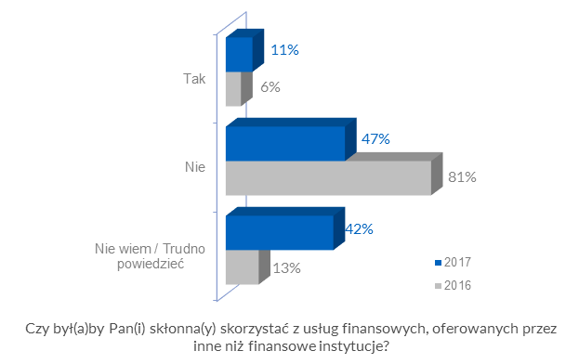
Gotowość do korzystania z fintechów zdecydowanie częściej deklarują młodsi respondenci (w wieku 18-44) niż starsi (powyżej 45 r.ż.).
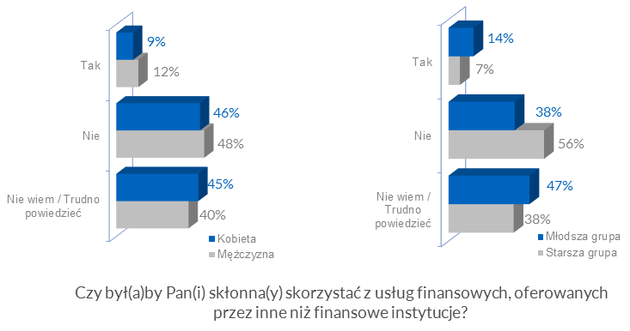

Świadomość bezpieczeństwa usług jest warunkiem koniecznym, aby skorzystać z usług finansowych dla prawie połowy Polaków. Co czwarty badany zwraca uwagę na cenę, a co piąty na zaufanie do instytucji (co ma nierozerwalny związek z bezpieczeństwem). Zaledwie 8 proc. respondentów wskazało na wygodę.
- Tradycyjna bankowość obawia się konkurencji ze strony bardziej elastycznych firm internetowych, gotowych zaoferować usługi finansowe – płatnicze, pożyczkowe, inwestycyjne – lepiej dostosowane do cyfrowej gospodarki i cyfrowego stylu życia - komentuje Sebastian Ptak, członek zarządu Blue Media. - Wydaje się jednak wątpliwe, by Polacy wyczekiwali drapieżnej „uberyzacji” finansów. Z uwagi na długoletnią współpracę banków z firmami technologicznymi, nie możemy narzekać na brak innowacyjnych rozwiązań oferowanych przez banki.

Korzyść w zamian za dane osobowe?
Prawie połowa Polaków deklaruje, że nie jest skłonna udostępnić jakichkolwiek danych osobowych, aby otrzymać usługę finansową bardziej dostosowaną do swoich potrzeb. Niemniej w ubiegłym roku deklarowało tak więcej, bo 54 proc. respondentów, widać więc, że osób z zastrzeżeniami jest coraz mniej. Ci którzy są skłonni to zrobić, podzielą się głównie informacjami dotyczącymi wieku, miejsca zamieszkania, zainteresowań czy wysokości dochodów. Nie udostępnią za to danych dotyczących logowania do konta bankowego (tylko 2 proc. wskazań) ani informacji o swojej rodzinie (5 proc.).
Na bardziej sprecyzowane pytanie, czy byliby gotowi udostępnić licencjonowanemu podmiotowi, legalnie działającemu w UE, swoje dane logowania do banku w celu uzyskanie korzyści przy dokonywaniu płatności, swoją zgodę wyraziło już 14 proc. badanych. Wyraźnie chętniej mężczyźni i młodsi respondenci.
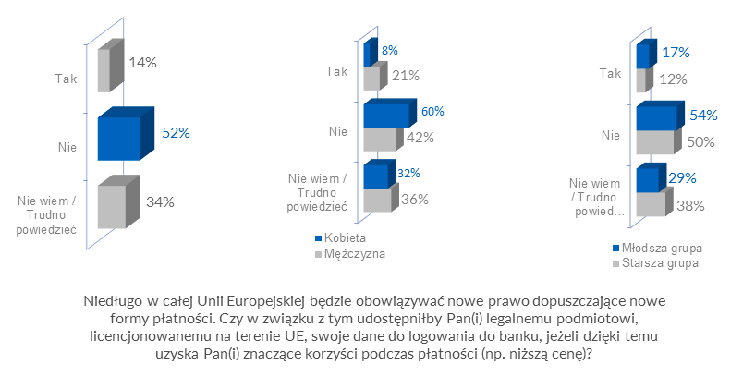

W przyszłym roku w całej Unii Europejskiej będzie obowiązywać dyrektywa PSD2 dopuszczające niedostępne dotąd formy płatności. Obok banków, instytucji płatniczych, operatorów płatności, pojawią się instytucje określane jako TPP (Third Party Providers), czyli podmioty, które po otrzymaniu danych do logowania w bankowości internetowej klienta, będą mogły inicjować w jego imieniu płatność w określonej kwocie do określonego odbiorcy.
- Banki oraz firmy technologiczne wykonały w ostatnich latach dużo pracy, by edukować klientów, jak bezpiecznie korzystać z usług finansowych. Z jednej strony nasze dane są dla nas świętością. Z drugiej strony, pod pewnymi warunkami jesteśmy gotowi je udostępniać. Aspekty regulacyjne - przepisy prawne, unijne dyrektywy - są w stanie przynajmniej częściowo znieść nasze obawy dotyczące bezpieczeństwa - zauważa Sebastian Ptak.

Wygoda w zamian za dane kartowe?
Coraz więcej sklepów internetowych oferuje przechowywanie numeru karty płatniczej, dzięki czemu płatność trwa mniej niż sekundę i w zasadzie polega na wskazaniu rachunku, z którego mają zostać pobrane pieniądze. Do rejestracji karty płatniczej w sklepie internetowym, aby móc łatwiej i szybciej - tzw. jednym kliknięciem - płacić za zakupy podchodzimy z rezerwą. Zgodę na to wyraziłoby 16 proc. badanych. Podobnie jak w przypadku udostępniania danych do logowania, większą skłonność do akceptacji takiego rozwiązania wykazują mężczyźni, a także osoby młodsze.
40 proc. osób odrzucających rejestrację swojej karty płatniczej w sklepie internetowym twierdzi, że nic nie jest w stanie ich przekonać do zmiany decyzji. Pozostali jako argument za takim rozwiązaniem wskazują przede wszystkim na zaufanie do konkretnego sklepu (16 proc.), zabezpieczenie w postaci potwierdzeń każdej transakcji sms-em czy też gwarancję szybkiego zwrotu środków w przypadku reklamacji. Wpływ mogłyby mieć również specjalne oferty cenowe w sklepie (11 proc.).

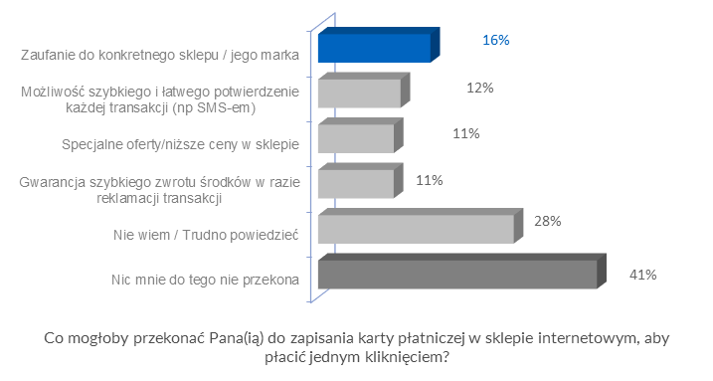

- O ile jako społeczeństwo wykazujemy dość wysoką podatność na innowacje, to często nie wiemy nawet do czego nam są potrzebne te innowacje. Mamy rozdźwięk między poczuciem bezpieczeństwa a korzyściami, jakie możemy zyskać - podsumowuje Sebastian Ptak. - Jestem przekonany co do jednego trendu w usługach finansowych - że proces płacenia zniknie. Ludzie chcą kupować, ale nie chcą – a wręcz nienawidzą – płacić. Płacenie nie jest naturalną czynnością dla człowieka, w przeciwieństwie do gromadzenia dóbr. Spójrzmy na historię płatności. To nic innego, jak historia stopniowego pozbywania się w procesie płacenia fizycznej reprezentacji wartości nabywanego lub zbywanego dobra lub usługi – od wymiany barterowej, przez reprezentację wartości w kruszcu, gotówkę, kartę płatniczą, smartfon aż do technologii pozwalających płacić bez jakiegokolwiek fizycznego nośnika - komentuje członek zarządu Blue Media.

Metodologia badania Satisface dla Blue Media:
badanie internetowe CAWI, zrealizowano łącznie 1082 wywiady w czerwcu 2017 r. na reprezentatywnej próbie ogólnopolskiej. W raporcie użyto porównań do badania ubiegłorocznego - należy mieć na uwadze, że w 2016 r. badanie realizowano metodą wywiadów telefonicznych.

O Blue Media
Firma Blue Media jest dostawcą rozwiązań do obsługi transakcji elektronicznych i wsparcia sprzedaży online – od automatyzacji domowych płatności po kompleksowe, szyte na miarę systemy dla bankowości elektronicznej, rozwiązania dla wystawców faktur oraz e-handlu. Blue Media jest właścicielem i operatorem platformy pożyczek społecznościowych Kokos.pl oraz serwisu finansów osobistych bm.pl.
Blue Media w oparciu o zgodę NBP prowadzi działalność rozliczeniową i rozrachunkową. Firma jest licencjonowaną przez KNF krajową instytucją płatniczą oraz członkiem Forum Technologii Bankowych przy Związku Banków Polskich.
www.bluemedia.pl

Kontakt dla mediów
Zuzanna Szybisty
Profeina
Kom. +48 663 728 472
zuza@profeina.pl

Należy jednak zauważyć, że wpływ na to miała niewątpliwie zmiana metodologii - z wywiadów telefonicznych na internetowe - która została przeprowadzona po to, aby pozwolić respondentom lepiej przemyśleć udzielane odpowiedzi i urealnić wskaźniki.

